使用 开始——运行——CMD进入后台所在的文件夹(否则单项的无法正常工作)如下图：
输入一个错误参数的命令会返回参数说明如下图
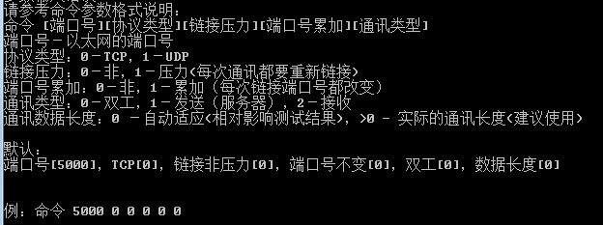
根据参数配置不同的后台类型，例如POS端要测试 连续接收数据通信就配置参数如下图：
注意：最后一位使用的是数据长度12288(12k)
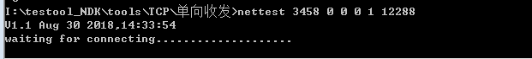
最后一位使用的是0 表示自适应
